***ЭКЗАМЕН ПО БИОЛОГИИ***

**Структура работы.**

На выполнение экзаменационной работы по биологии дается З часа (180 минут). Работа состоит из З частей, включающих 55 заданий.

Часть 1 включает 42 задания (А1 - А42). К каждому заданию приводится 4 ответа, один из которых верный.

Часть 2 содержит 8 заданий (В1 - В8): 4 - с выбором трех верных ответов из шести, 2 – на соответствие, 2 - на последовательность биологических процессов, явлений, объектов.

Часть З содержит 5 заданий со свободным ответом (С1 - С5). При выполнении заданий С1 - СЗ надо дать ответ из одного - двух предложений, а заданий С4, С5 - полный развернутый ответ. Ответы на задания С1 - С5 надо записать на специальном бланке для записи ответов в свободной форме.

**Общие рекомендации.**

Внимательно прочитайте каждое задание и предлагаемые варианты ответа, если они имеются. Отвечайте только после того, как Вы поняли вопрос и проанализировали все варианты ответа.

Выполняйте задания в том порядке, в котором они даны. Если какое-то задание вызывает у Вас затруднение, пропустите его и постарайтесь выполнить те, в ответах на которые Вы уверены. К пропущенным заданиям можно будет вернуться, если у Вас останется время.

За выполнение различных по сложности заданий дается один или более баллов. Баллы, полученные Вами за выполненные задания, суммируются. Постарайтесь выполнить как можно больше заданий и набрать наибольшее количество баллов.

**РS: Вы можете разорвать Internet-соединение после полной загрузки данной страницы и возобновить его, когда будете готовы передать на сервер ваш результат для обработки.**

**Ваше Имя:** **Ваш Класс:**  **Ваш E-mail:**

***ЧАСТЬ 1***

При выполнении заданий этой части для каждого задания выбирайте тот ответ, который. по Вашему мнению, является правильным.

**А1.** Какая наука использует близнецовый метод исследования?

° цитология

Ответ: ° генетика

° селекция

° систематика

**А2.** Укажите формулировку одного из положений клеточной теории.

° Клетки растений отличаются от клеток животных наличием хлоропластов

Ответ: ° Клетка — единица строения, жизнедеятельности и развития организмов.

° Клетки прокариот не имеют оформленного ядра.

° Вирусы не имеют клеточного строения.

**А3.** Изображённый на рисунке органоид, обеспечивающий быстрое продвижение веществ в клетке, представляет собой

° комплекс Гольджи

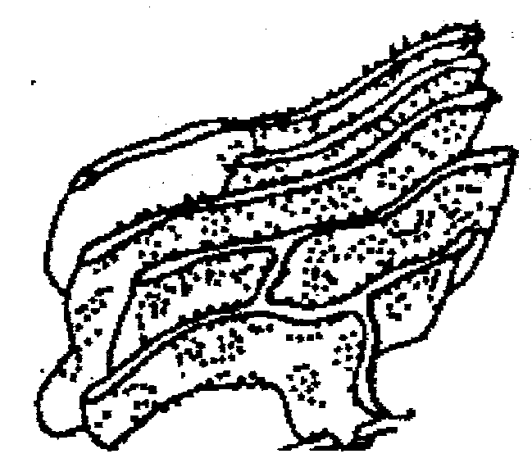

Ответ: ° плазматическую мембрану

° эндоплазматическую сеть

° микротрубочки цитоплазмы

**А4.** В состав каких молекул входит фосфор, необходимый всем живым организмам?

° жиров

° моносахаридов

Ответ: ° полисахаридов

° Нуклеиновых кислот

**А5.** Чем обеспечивается точная последовательность расположения аминокислот в молекуле белка в процессе его биосинтеза?

° матричным характером реакций в клетке

° высокой скоростью химических реакций в клетке

Ответ: ° окислительным характером реакций в клетке

° восстановите характером реакций в клетке

**А6.** Какие клетки человека наиболее существенно различаются по набору хромосом?

° соединительной и эпителиальной тканей половые мужские и женские

Ответ: ° половые и соматические

° мышечной и нервной тканей

° половые мужские и женские

**А7.** Какой вирус нарушает работу иммунной системы человека?

° полиомиелита

° оспы

Ответ: ° гриппа

° ВИЧ

**А8.** Определите организм, у которого в процессе онтогенеза

происходит дифференциация клеток?

° обыкновенная амеба

Ответ: ° инфузория туфелька

° многоклеточная водоросль

° пресноводная гидра

**А9.** Какие гены проявляют свое действие в первом гибридном поколении?

° аллельные

° доминантные

Ответ: ° рецессивные

° сцепленные

**А10.** При скрещивании доминантных и рецессивных особей первое гибридное поколение единообразно. Чем это объясняется?

° все особи имеют одинаковый генотип

Ответ: ° все особи имеют одинаковый фенотип

° все особи имеют сходство с одним из родителей

° все особи живут в одинаковых условиях

**А11.** Каковы особённости модификационной изменчивости?

° проявляется у каждой особи индивидуально, так как изменяется

генотип

° носит приспособительный характер, генотип при этом не

изменяется

Ответ: ° не имеет приспособительного характера, вызвана изменением генотипа

° подчиняется законам наследственности, генотип при этом не

изменяется

**А12.** Какие методы использовали селекционеры при выведении черно- пестрой породы крупного рогатого скота?

° мутагенеза

° полиплоидии

Ответ: ° гибридизации и отбора

° гетерозиса и искусственного оплодотворения

**А13.** Сходство и родство организмов, обусловленное общностью их происхождения, лежит в основе

° формирования между ними пищевых связей

Ответ: ° их участия в круговороте веществ

° их совместного обитания в экосистеме

° их классификации, объединения в группы

**А14.** Почему посев кукурузы после бобовых, у которых на корнях развиваются клубеньковые бактерии, ведет к повышению урожая?

° семена бобовых содержат много белка.

Ответ: ° поле освобождается от сорняков.

° почва обогащается азотными солями.

° почва становится более рыхлой.

**А15.** К какому семейству относят картофель, томаты, у которых цветок пятичленного типа со сросшимся околоцветником и плод — ягода?

° пасленовых

° бобовых

Ответ: ° крестоцветных

° лютиковых

**А16.** Какая система органов млекопитающих доставляет к клеткам тела кислород и питательные вещества и освобождает их от продуктов обмена

° эндокринная система

° кровеносная система

Ответ: ° пищеварительная система

° опорно-двигательная система

**А17.** Почему китов относят к классу млекопитающих?

° имеют развитую кору головного мозга, постоянную температуру

тела, выкармливают детенышей молоком

° имеют обтекаемую форму тела, выкармливают детенышей

Ответ: молоком

° передвигаются с помощью хвостового плавника и передних

конечностей, превратившихся в ласты

° размножаются в воде, рождают крупных детенышей

**А18.** Почему человеку важно сохранять почки здоровыми?

° через них удаляется не переваренная пища.

Ответ: ° через них удаляются жидкие продукты обмена.

° в них образуются пищеварительные ферменты.

° они регулируют содержание гормонов в крови.

**А19**. Почему пища должна содержать витамины?

° они входят в состав ферментов

° они входят в состав гормонов

Ответ: ° они содержат богатые энергией связи

° они являются хранителями наследственной информации

**А20.** Дыхательный центр расположен в отделе головного мозга, обозначенном на рисунке буквой

° а ° в

Ответ: ° б ° г

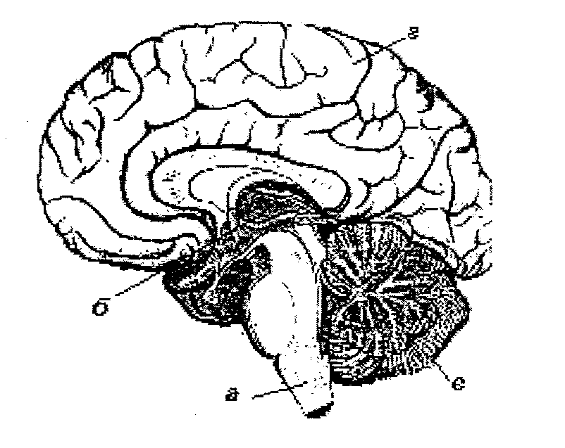

**А21.** Почему опасно гладить бездомных собак?

° можно заразиться детскими остритами

° можно заразиться эхинококком

Ответ: ° можно заразиться печеночным сосальщиком

° в организм могут попасть финны бычьего цепня

**А22.** Что является структурной единицей вида?

° особь

° колония

Ответ: ° стая

° популяция

**А23.** В чем проявляется роль наследственной изменчивости в эволюции?

° В повышении жизнеспособности популяции

° В увеличении генетического разнообразия особей в популяции и повышении эффективности отбора

Ответ: ° В уменьшении генетического разнообразия особей в популяции и

повышении эффективности отбора

° В увеличении неоднородности особей в популяции и снижении

эффективности отбора

**А24.** Каковы последствия действия движущего отбора?

° сохранение старых видов

° поддержание нормы реакции

° появление новых видов

° устранение особей с новыми мутациями

**А25.** О чем свидетельствует сходство человека с современными человекообразными обезьянами?

° об их родстве, происхождении от общего предка

° о развитии их по пути идиоадаптации

Ответ: ° о возможности превращения современных человекообразных обезьян в человека

° о возможности возникновения речи у человекообразных обезьян

**А26.** Действие антропогенного фактора не носит закономерного характера, поэтому у особей популяции

° формируются к нему приспособления

Ответ: ° не могут сформироваться к нему приспособления

° возникают полезные для особи мутации

° возникают полезные для особи модификации

**А27.** Какую закономерность отображает рисунок?

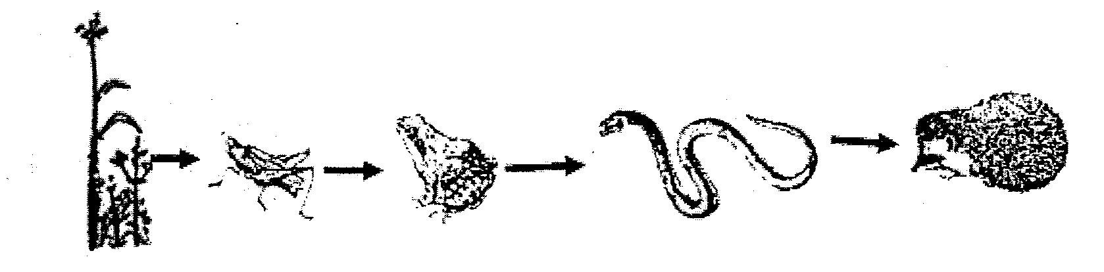

° пищевую цепь

Ответ: ° экологическую пирамиду

° колебания численности популяций

° процесс саморегуляции

**А28.** Какой процесс способствует неоднократному использованию растениями одних и тех же химических элементов, поглощаемых из почвы?

° корневое давление

° фотосинтез

Ответ: ° саморегуляция

° круговорот веществ

**А29.** В преобразовании биосферы главную роль играют

° живые организмы

Ответ: ° химические процессы

° физические процессы

° механические явления

**А30.** Какова причина глобального изменения в биосфере — возникновения парникового эффекта?

° уменьшение толщины озонового слоя

° уменьшение содержания азота в атмосфере

Ответ: ° увеличение содержания окислов серы в атмосфере

° увеличение содержания углекислого газа и задымление

атмосферы

**А31.** В митохондриях в отличие от хлоропластов не происходит синтез молекул

° АТФ

° глюкозы

Ответ: ° иРНК

° белка

**А32.** Энергетический обмен не может идти без пластического, так как пластический обмен поставляет для энергетического

° богатые энергией молекулы АТФ

Ответ: ° ферменты для ускорения реакций

° кислород для реакций расщепления

° неорганические соли и кислоты

**А33.** В чем состоит сходство молекул ДНК и РНК?

° состоят из двух полинуклеотидных цепей

Ответ: ° имеют форму спирали

° это биополимеры, состоящие из мономеров-нуклеотидов

° обе содержат по нескольку тысяч генов

**А34.** На какой стадии эмбрионального развития объем многоклеточного зародыша не превышает объема зиготы?

° оплодотворения

° бластулы

Ответ: ° гаструлы

° органогенеза

**А35.** При скрещивании томатов с красными и желтыми плодами получено потомство, у которого половина плодов была красная, а половина желтая. Каковы генотипы родителей?

° АА х аа

°Аа х АА

Ответ: ° АА х АА

° Аа х аа

**А36.** Почему грибы, собранные возле автомобильной трассы, опасно употреблять в пищу?

° в них мало питательных веществ.

Ответ: ° они очень медленно растут и невкусные.

° в них накапливается много вредных, токсичных веществ.

° в них накапливается много нитратов.

**А37.** В чем проявляется усложнение папоротников по сравнению с мхами?

° в процессе фотосинтеза образуют органические вещества из

неорганических.

Ответ: ° не нуждаются в воде при оплодотворении

° относятся к высшим споровым растениям

° имеют корни и хорошо развитые проводящие ткани

**А38.** Грудное вскармливание предохраняет грудных детей от инфекционных болезней, так как в молоке матери содержатся

° питательные вещества

° ферменты

Ответ: ° гормоны

° антитела

**А39.** Что происходит в организме человека после предохранительной прививки?

° вырабатываются ферменты

Ответ: ° кровь свертывается, образуется тромб

° образуются антитела

° нарушается постоянство внутренней среды

**А40.** Человек в состоянии опьянения слабо координирует свои действия, так как у него нарушается деятельность

° вегетативной нервной системы

° мозжечка

Ответ: ° спинного мозга

° продолговатого мозга

**А41.** Каковы последствия действия стабилизирующего отбора?

° сохранение старых видов

Ответ: ° сохранение нормы реакции

° появление новых видов

° сохранение особей с неизмененными признаками

**А42.** Почему для агроэкосистемы не характерен сбалансированный круговорот веществ?

° в ее состав входит небольшое разнообразие видов

Ответ: ° для нее характерно большое разнообразие видов

° она имеет длинные цепи питания

° численность небольшого числа видов в ней высокая

***ЧАСТЬ 2***

***При выполнении заданий этой части запишите в порядке возрастания, без знаков препинания и через пробел, номера трех элементов, относящихся к правильному ответу.***

**В1.** Какие особенности органов кровообращения и дыхания характерны для земноводных?

*1) сердце трехкамерное без перегородки в желудочке*

*2) сердце трехкамерное с неполной перегородкой в желудочке*

*З) один круг кровообращения*

*4) два круга кровообращения*

*5) на всех стадиях развития дышат с помощью легких*

*6) на стадии взрослого животного дышат с помощью легких и кожи*

Ответ:

**В2.** Деятельность каких органов регулирует вегетативная нервная система человека?

*1) мышц верхних и нижних конечностей*

*2) сердца и кровеносных сосудов*

*З) органов пищеварительного канала*

*4) мимических мышц*

*5) почек и мочевого пузыря*

*6) диафрагмы и межреберных мышц*

Ответ:

**В3.** Какие функции выполняет в клетке ядро?

*1) обеспечивает поступление веществ в клетку*

*2) служит местом локализации носителей наследственной информации — хромосом*

*3) с помощью молекул посредников участвует в синтезе молекул белка*

*4) участвует в процессе фотосинтеза*

*5) в нем органические вещества окисляются до неорганических*

*6) участвует в образовании хроматид*

Ответ:

**В4.** Появление каких изменений у растений в процессе эволюции не способствовало общему подъему их организации?

*1) Появление корней у древних папоротников.*

*2) Появление хлорофилла у мхов.*

*3) Возникновение тканей у хвойных.*

*4) Возникновение семени у голосеменных.*

*5) Появление цветка и плода у покрытосеменных.*

*6) Возникновение проводящих тканей у цветковых.*

Ответ:

***При выполнении заданий В5 – В6 установите соответствие между объектами или процессами и описанием их свойств и признаков.***

**В5.** Установите соответствие между отдельными функциями нейронов и типами нейронов, которые эти функции выполняют: к каждой позиции, данной в первом столбце, подберите соответствующую позицию из второго столбца.

**ФУНКЦИИ НЕЙРОНОВ** **ТИПЫ НЕЙРОНОВ**

осуществляют в головном мозге

**1)** передачу нервных импульсов с **А)** чувствительные

одного нейрона на другой

передают нервные импульсы от

**2)** органов чувств и внутренних **Б)** вставочные

органов в мозг

**3)**

передают нервные импульсы

мышцам

передают нервные импульсы от  **В)** двигательные

**4)** внутренних органов в мозг

**5)** передают нервные импульсы к

железам

Ответ:

**В6.** Установите соответствие между строением и функциями эндоплазматической сети и комплекса Гольджи: к каждой позиции, данной в первом столбце, подберите соответствующую позицию из второго столбца.

**СТРОЕНИЕ И ФУНКЦИИ ОРГАНОИДЫ**

**ОРГАНОИДОВ**

**1)** состоит из группы полостей с **А)** эндоплазматическая сеть

пузырьками на концах

**2)** состоит из системы связанных

между собой канальцев

**3)** участвует в биосинтезе белка

**4)** участвует в образовании лизосом **Б)** комплекс Гольджи

**5)** участвует в образовании

клеточной оболочки

**6)** осуществляет транспорт

органических веществ в разные

части клетки

Ответ:

***При выполнении заданий В7 - В8 определите последовательность биологических процессов и явлений.***

**В7.** Установите, в какой последовательности звуковые колебания должны передаваться к рецепторам органа слуха.

*А) наружное ухо*

*Б) перепонка овального окна*

*В) слуховые косточки*

*Г) барабанная перепонка*

*Д) жидкость в улитке*

*Е) слуховые рецепторы*

Ответ:

**В8.** Установите последовательность этапов энергетического обмена.

*А) расщепление биополимеров до мономеров*

*Б) поступление органических веществ в клетку*

*В) окисление пировиноградной кислоты до углекислого газа и воды*

*Г) расщепление глюкозы до пировиноградной кислоты*

*Д) синтез двух молекул АТФ*

*Е) синтез 36 молекул АТФ*

Ответ:

***ЧАСТЬ З***

***На задания С1 - С2 дайте краткий ответ из одного-двух предложений, а на задания С3, С4, С5 - полный развернутый ответ.***

**С1.** С какой целью проводят побелку стволов и крупных ветвей плодовых деревьев?

Ответ:

**С2.** В чем состоит роль ДНК в синтезе белка?

Ответ:

**С3.** Какие признаки характерны для царства растений?

Ответ:

**С4.** Почему достижения молекулярной биологии имели большое значение для развития генной инженерии?

Ответ:

**С5.** Почему повышается устойчивость насекомых-вредителей к ядохимикатам?

Ответ:

**Единый государственный экзамен по БИОЛОГИИ**

**Вариант 1**

**Инструкция для учащегося**

Прежде чем приступать к выполнению работы, внимательно прочитайте данную инструкцию. Она поможет вам правильно организовать свое время и успешно выполнить работу.

Экзаменационная работа по биологии состоит из 57 заданий, которые разделены на две части. Часть 1 содержит 30 несложных заданий с выбором ответа (А1 — АЗ0). Часть 2 состоит из 27 более сложных заданий трех типов: 20 заданий - с выбором ответа (АЗ1 — А50), 5 заданий (С1 — С5)- с кратким ответом (из 1-2 слов или предложений) и двух заданий (С6 — С7) с развернутом ответом. Ответы на задания С1 — С7 надо записать на специальном бланке для записи ответов в свободной форме.

К каждому заданию А1 — А50 даны 4 варианта ответа, из которых один верный. В бланке ответов под номером задания поставьте крестик (Х) в клеточке, номер которой равен номеру выбранного Вами ответа.

Внимательно прочитайте каждое задание и предлагаемые к нему варианты ответа, если они даны. Отвечайте только после того, как вы поняли вопрос и проанализировали все варианты ответа.

На выполнение работы отводится З часа (180 минут). Рекомендуем выполнять задания в том порядке, в котором они даны. Если какое-то задание вызывает у вас затруднение, пропустите его и постарайтесь выполнить те, в которых вы уверены. К пропущенным заданиям можно будет вернуться, если у вас останется время.

Проверьте, заполнили ли вы все поля «бланка ответов», которые должны были заполнить ДО начала выполнения работы.

Приступайте к выполнению работы

Желаем успеха!

**© 2001 Министерство образования Российской Федерации**

**Копирование, распространение и использование без письменного разрешения Минобразования РФ**

**не допускается**

***Часть 1***

***Эта часть состоит из 30-ти несложных заданий. К каждому заданию даны 4 варианта ответов, из которых только один верный. В бланке ответов под номером задания поставьте крестик (х) в клеточке, номер которой равен номеру выбранного Вами правильного ответа.***

**А1.** Определите, какой органоид клетки изображён

на рисунке.

1) клеточный центр

2) комплекс Гольджи

3) хлоропласт

4) митохондрия

**А2.** Назовите молекулу, входящую в состав клетки, которая изображена на

рисунке.

1) Белок

2)ДНК

3) Аминокислота

4) Клетчатка

**АЗ.** На рисунке изображена рибосома, об этом свидетельствуют входящие в её

состав

1) многочисленные кристы

2) системы гран

3) цистерны и полости

4) большая и малая частицы

**А4.** 38 молекул АТФ синтезируются в клетке в процессе

1) окисления молекулы глюкозы

2) брожения

3) фотосинтеза

4) хемосинтеза

**А5.** Конъюгация хромосом — это соединение двух гомологичных хромосом в процессе

1) митоза

2) мейоза

3) оплодотворения

4) опыления

**А6.** В сельскохозяйственной практике часто применяют вегетативное размножение растений, чтобы

1) получить высокий урожай

2) повысить их устойчивость к вредителям

3) повысить их устойчивость к болезням

4) быстрее получить взрослые растения

**А7.** Рассмотрите рисунок и определите доминантные

признаки окраски и формы семян гороха по результатам дигибридного скрещивания (на рисунке жёлтые семена светлые).

1) жёлтые и гладкие 2) зелёные и гладкие

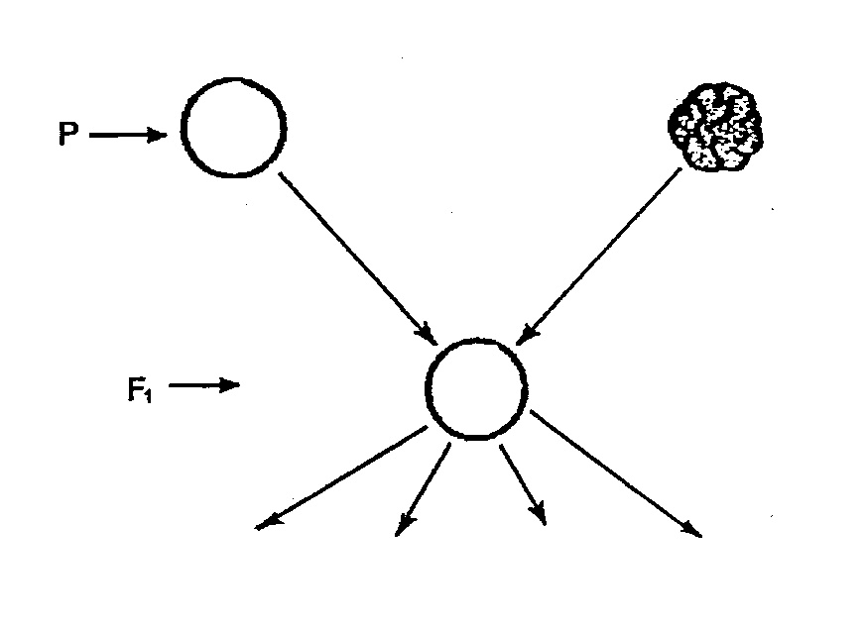

3) жёлтые и морщинистые 4) зелёные и морщинистые

**А8.** Существа, которым свойственно неклеточное строение, а их жизнедеятельность проявляется только в клетках других организмов, относят к группе

1) бактерий

2) вирусов

3) водорослей

4) простейших

**А9.** Появление всего потомства с одинаковым фенотипом и одинаковым

генотипом свидетельствует о проявлении закона

1) расщепления

2) доминирования

3) независимого наследования

4) сцепленного наследования

**А10.** Воздействие рентгеновских лучей может вызвать в клетке

1) соотносительную изменчивость

2) комбинативную изменчивость

3) генные мутации

4) приспособленность к среде

**А11.** Как называют фактор, который значительно отклоняется от оптимальной

для вида величины?

1) абиотический

2) биотический

3) антропогенный

4) ограничивающий

**А12.** Какие связи в экосистеме сформировались в процессе эволюции у изображённых на рисунке функциональных групп организмов?

1) генетические

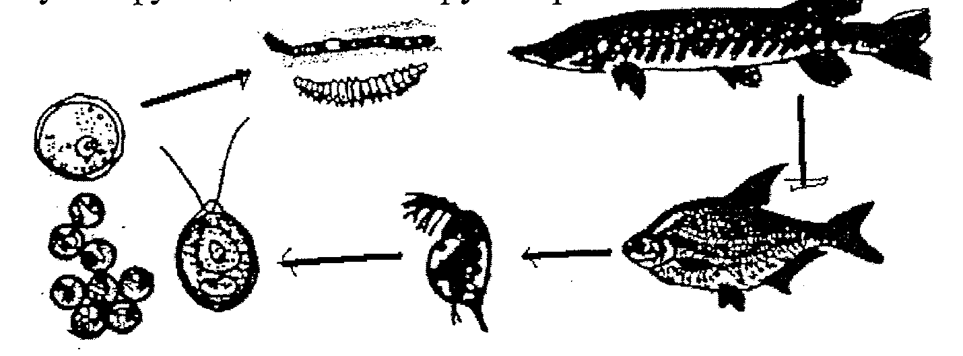

2) абиотические

3) пищевые

4) антропогенные

**А13**. Потеря энергии в цепи питания от растений к растительноядным животным, а от них к последующим звеньям называется

1) правилом экологической пирамиды

2) круговоротом веществ

3) колебанием численности популяций

4) саморегуляцией численности популяций

**А14.** Большое разнообразие видов галапагосских вьюрков — это результат

1) ароморфоза

2) дегенерации

3) идиоадаптации

4) биологического регресса

**А15.** Движущая сила эволюции, увеличивающая неоднородность особей в популяции,— это

1) мутационная изменчивость

2) модификационная изменчивость

3) борьба за существование

4) искусственный отбор

**А16.** Отличие двудольных растений от однодольных состоит в том, что они имеют

1) одну семядолю в семени, мочковатую корневую систему, листья с параллельным жилкованием

2) две семядоли в семени, стержневую корневую систему, сетчатое жилкование листьев

3) корень, побег, цветок и плоды

4) соцветие метелку, сложное строение листьев

**А17.** В процессе эволюции у голосеменных растений в отличие от споровых

1) появился корень

2) сформировался цветок

3) образовались семена

4) появились плоды

**А18.**  Многообразие видов растений на Земле и их приспособленность к среде

обитания — результат

1) эволюции растительного мира

2) изменений погодных условий

3) деятельности человека

4) жизнедеятельности животных

**А19.** Сигналом к наступлению листопада у растений служит

1) увеличение влажности среды

2) сокращение длины светового дня

3) уменьшение влажности среды

4) повышение температуры среды

**А20.** О чём свидетельствуют связи между процессами жизнедеятельности в

растительном организме?

1) о клеточном строении растительного организма

2) о связи растения со средой обитания

3) о родстве всех растений

4) о целостности растительного организма

**А21.** Создание условий, неблагоприятных для жизни бактерий, лежит в основе

1) приготовления варенья из ягод и фруктов

2) квашения капусты

3) закладки силоса

4) приготовления кефира и сыра

**А22.** Видовое разнообразие растений в природных сообществах можно

сохранить за счёт

1) выращивания зерновых культур

2) создания коллекции семян

3) охраны среды обитания растений

4) подкормки удобрениями

**А23.** У пресмыкающихся, в отличие от земноводных, оплодотворение

1) внутреннее, размножение на суше

2) внутреннее, размножение в воде

3) наружное, размножение на суше

4) наружное, размножение в воде

**А24.** Двухкамерное сердце имеют

1) бесчерепные

2) хрящевые и костные рыбы

3) земноводные

4) птицы и млекопитающие

**А25.** У животных-паразитов, по сравнению со свободноживущими, в процессе эволюции произошло

1) усложнение строения и жизнедеятельности

2) упрощение строения и жизнедеятельности л

3) усложнение строения, но упрощение жизнедеятельности

4) упрощение строения, но усложнение жизнедеятельности

**А26.** Находки ископаемых остатков археоптерикса свидетельствуют о родстве

1) земноводных и пресмыкающихся

2) пресмыкающихся и птиц

3) пресмыкающихся и млекопитающих

4) птиц и млекопитающих

**А27.** Серое вещество в головном и спинном мозге образовано

1) телами нейронов и их короткими отростками

2) длинными отростками нейронов

3) чувствительными нейронами

4) двигательными нейронами

**А28.** В какой последовательности компоненты рефлекторной дуги включаются в осуществление рефлекса?

1) исполнительный орган, двигательный нейрон, вставочный нейрон, чувствительный нейрон, рецептор

2) вставочный нейрон, чувствительный нейрон, двигательный нейрон, рецептор, исполнительный орган

3) рецептор, чувствительный нейрон, вставочный нейрон, двигательный нейрон, исполнительный орган

4) чувствительный нейрон, вставочный нейрон, рецептор, исполнительный орган, двигательный нейрон

**А29.** Избыточное количество углеводов в организме приводит к

1) отравлению организма

2) их превращению в бейки

3) их превращению в жиры

4) расщеплению на более простые вещества

**А30.** В организме инфицированных людей вирус СIIИДа можно обнаружить

1) в головном мозге

2) в лёгочных пузырьках

3) в желудке и в кишечнике

4) в клетках крови

**Часть 2**

***Эта часть включает более сложные задания трёх типов: с выбором верного ответа (А31 — А50), с кратким ответом (С1 — С5), с развёрнутым ответом (С6 — С7).***

***К заданиям АЗ1 — А50 даны 4 варианта ответов, из которых только один верный. В бланке ответов под номером задания поставьте крестик (Х) в клеточке, номер которой равен номеру выбранного Вами правильного ответа.***

**А31.** Окисление аминокислот и жирных кислот в энергетическом обмене происходит в

1) митохондриях

2) хромосомах

3) хлоропластах

4) рибосомах

**А32.** Полная идентичность химического состава ДНК у особей одного вида

свидетельствует о том, что молекулы ДНК

1) входят в состав гетеротрофных клеток

2) имеют форму спирали

3) состоят из двух соединенных между собой цепей

4) характеризуются видоспецифичностью

**А33.** Клеточное строение организмов всех царств живой природы, сходство строения клеток и их химического состава служат доказательством

1) единства органического мира

2) единства живой и неживой природы

3) эволюции органического мира

4) происхождения ядерных организмов от доядерных

**А34.** Единицей размножения организмов является

1) ядро

2) цитоплазма

3) клетка

4) ткань

**А35.** Сходство хемосинтеза и фотосинтеза состоит в том, что в обоих процессах

1) в клетках образуются органические вещества из неорганических

2) на образование органических веществ используется солнечная энергия

3) на образование органических веществ используется энергия, освобождаемая при окислении неорганических веществ

4) образуются одни и те же продукты обмена

**А36.** В процессе энергетического обмена, в отличие от пластического, происходит

1) расходование энергии, заключенной в молекулах АТФ

2) запасание энергии в макроэргических связях молекул АТФ

3) обеспечение клеток белками и липидами

4) обеспечение клеток углеводами и нуклеиновыми кислотами

**А37.** В процессе митоза, в отличие от мейоза образуются

1) женские гаметы

2) соматические клетки

3) мужские гаметы

4) зиготы

**А38.** В результате какого процесса в клетках вдвое уменьшается набор хромосом

1) мейоза

2) митоза

3) оплодотворения

4) онтогенеза

**А39.** Дочерний организм имеет наибольшее сходство с родительским при размножении

1) половом

2) семенном

3) бесполом

4) с чередованием поколений

**А40.** Клетки животных имеют менее стабильную форму, чем клетки растений,

так как у них нет

1) хлоропластов

2) вакуолей

3) клеточной стенки

4) лизосом

**А41.** Получение в первом поколении гибридного потомства с одинаковым фенотипом и генотипом, но отличающегося от фенотипа родительских форм, свидетельствует о проявлении закона

1) расщепления

2) неполного доминирования

3) независимого наследования

4) сцепленного наследования

**А42.** Если гены расположены в разных парах негомологичных хромосом, то проявляется закон

1) неполного доминирования

2) полного доминирования

З) независимого наследования

4) расщепления признаков

**А43.** Различия по фенотипу у особей с одинаковым генотипом свидетельствуют

о возникновении у них изменчивости

1) модификационной

2) мутационной

3) комбинативной

4) соотносительной

**А44.** Воспроизведением новых особей из одной или нескольких клеток занимается

1) клеточная инженерия

2)генная инженерия

3) микробиология

4) цитология

**А45.** Сосновый бор считают биогеоценозом, потому что

1) между обитающими в нём видами существуют родственные связи

2) между обитающими в нём видами нет родственных связей

3) в нём высокая численность видов животных, растений и микроорганизмов

4) все обитающие в нём длительное время виды связаны между собой и с

факторами неживой природы, осуществляют круговорот веществ

**А46.** Экосистему, в которой обитает множество связанных между собой видов и

происходит сбалансированный круговорот веществ, считают

1) неустойчивой

2) стабильной

3) молодой

4) отмирающей

**А47.** В круговороте веществ и превращении энергии в биосфере наиболее активно участвует

1) кислород

2) живое вещество

3) климат

4) тепло земных недр

**А48.** Большое значение в эволюции Ч. Дарвин придавал изоляции видов,

благодаря которой

1) обостряется конкуренция между видами

2) обостряется конкуренция между популяциями

3) в них накапливаются наследственные изменения

4) прекращается действие естественного отбора

**А49.** Возрастание численности серой вороны в населённых пунктах — пример

1) ароморфоза

2) дегенерации

3) биологического регресса

4) биологического прогресса

**А50.** Взаимодействие социальных и биологических факторов обусловливает

эволюцию

1) растений

2) животных

3) грибов

4) человека

***На задания С1 — С5 надо записать краткий ответ (из одного-двух слов или предложений) на специальном бланке для записи ответа в свободной форме.***

**С1.** В каких реакциях обмена вода является исходным веществом для синтеза углеводов?

**С2.** Почему гетеротрофные организмы не могут сами создавать органические вещества?

**С3.** В чём проявляется вредное влияние наркотиков на потомство человека?

**С4.** Почему в агроэкосистеме короткие цепи питания?

**С5.** Почему для сохранения ценных гетерозиготных особей используют вегетативное размножение?

***На задания С6 и С7 надо записать развёрнутый ответ на специальном бланке для записи ответа в свободной форме.***

**С6.** На чём основано утверждение, что прокариоты наиболее древние примитивные организмы?

**С7.** В чём состоит целостность генотипа?

**Часть1**

***При выполнении заданий этой части укажите в бланке ответов цифру, которая обозначает выбранный Вами ответ, поставив знак < Х > в соответствующей клеточке бланка для каждого задания (А1-А42)***

***А1.*** Какая наука использует близнецовый метод исследования?

1) цитология

2) генетика

З) селекция

4) систематика

***А2.*** Укажите формулировку одного из положений клеточной теории.

1) Клетки растений отличаются от клеток животных наличием хлоропластов.

2) Клетка единица строения, жизнедеятельности и развития организмов.

3) Клетки прокариот не имеют оформленного ядра.

4) Вирусы не имеют клеточного строения.

***А3.*** Изображённый на рисунке органоид, обеспечивающий быстрое продвижение веществ в клетке, представляет собой

1) комплекс Гольджи



2) плазматическую мембрану

3) эндоплазматическую сеть

4) микротрубочки цитоплазмы

***А4.*** В состав каких молекул входит фосфор, необходимый всем живым организмам?

1) жиров

2) моносахаридов

3) полисахаридов

4) нуклеиновых кислот

***А5.*** Чем обеспечивается точная последовательность расположения аминокислот

в молекуле белка в процессе его биосинтеза

1) матричным характером реакций в клетке

2) высокой скоростью химических реакций в клетке

3) окислительным характером реакций в клетке

4) восстановительным характером реакций в клетке

***А6.*** Какие клетки человека наиболее существенно различаются по набору хромосом?

1) соединительной и эпителиальной тканей

2) половые мужские и женские

3) половые и соматические

4) мышечной и нервной тканей

***А7.***  Какой вирус нарушает работу иммунной системы человека?

1) полимиелита

2) ослы

3) гриппа

4) ВИЧ

***А8.*** Определите организм, у которого в процессе онтогенеза происходит дифференциация клеток?

1) обыкновенная амеба

2) инфузория туфелька

3) многоклеточная водоросль

4) пресноводная гидра

***А9.*** Какие гены проявляют свое действие в первом гибридном поколении?

1) аллельные

2) доминантные

3) рецессивные

4) сцепленные

***А10.*** При скрещивании доминантных и рецессивных особей первое гибридное

поколение единообразно. Чем это объясняется?

1) все особи имеют одинаковый генотип

2) все особи имеют одинаковый фенотип

3) все особи имеют сходство с одним из родителей

4) все особи живут в одинаковых условиях

***А11.*** Каковы особенности модификационной изменчивости?

1) проявляется у каждой особи индивидуально, так как изменяется генотип

2) носит приспособительный характер, генотип при этом не изменяется

3) не имеет приспособительного характера, вызвана изменением генотипа

4) подчиняется законам наследственности, генотип при этом не изменяется

***А12.*** Какие методы использовали селекционеры при выведении черно-пестрой породы крупного рогатого скота?

1) мутагенеза

2) полиплоидии

3) гибридизации и отбора

4) гетерозиса и искусственного оплодотворения

***А13.*** Сходство и родство организмов, обусловленное общностью их происхождения, лежит в основе

1) формирования между ними пищевых связей

2) их участия в круговороте веществ

3) их совместного обитания в экосистеме

4) их классификации, объединения в группы

***А14.*** Почему посев кукурузы после бобовых, у которых на корнях развиваются клубеньковые бактерии, ведет к повышению урожая?

1) семена бобовых содержат много белка.

2) поле освобождается от сорняков.

3) почва обогащается азотными солями.

4) почва становится более рыхлой.

***А15.*** К какому семейству относят картофель, томаты, у которых цветок пятичленного типа со сросшимся околоцветником и плод — ягода?

1) пасленовых

2) бобовых

3) крестоцветных

4) лютиковых

***А16.*** Какая система органов млекопитающих доставляет к клеткам тела кислород и питательные вещества и освобождает их от продуктов обмена

1) эндокринная система

2) кровеносная система

3) пищеварительная система

4) опорно-двигательная система

***А17.*** Почему китов относят к классу млекопитающих?

1) имеют развитую кору головного мозга, постоянную температуру тела, выкармливают детёнышей молоком

2) имеют обтекаемую форму тела, выкармливают детенышей молоком

3) передвигаются с помощью хвостового плавника и передних конечностей, превратившихся в ласты

4) размножаются в воде, рождают крупных детенышей

***А18.*** Почему человеку важно сохранять почки здоровыми?

1) Через них удаляется не переваренная пища.

2) Через них удаляются жидкие продукты обмена.

3) В них образуются пищеварительные ферменты.

4) Они регулируют содержание гормонов в крови.

***А19.*** Почему пища должна содержать витамины?

1) они входят в состав ферментов

2) они входят в состав гормонов

3) они содержат богатые энергией связи

4) они являются хранителями наследственной информации

***А20.*** Дыхательный центр расположен в отделе головного мозга, обозначенном на рисунке буквой

1)а 3)в 2)б 4)г

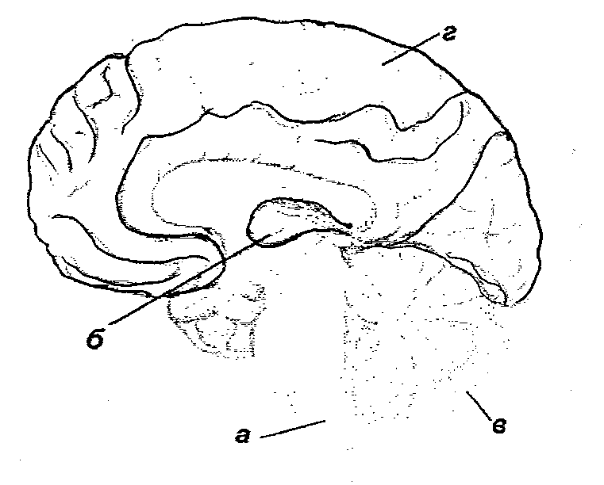

***А21.*** Почему опасно гладить бездомных собак?

1) можно заразиться детскими остритами

2) можно заразиться эхинококком

3) можно заразиться печеночным сосальщиком

4) в организм могут попасть финны бычьего цепня

***А22.*** Что является структурной единицей вида?

1) особь

2) колония

3) стая

4) популяция

***А22.*** В чём проявляется роль наследственной изменчивости в эволюции?

1) В повышении жизнеспособности популяции

2) В увеличении генетического разнообразия особей в ггопуляции и повыше нии эффективности отбора

3) В уменьшении генетического разнообразия особой в популяции и повышении эффективности отбора

4) В увеличении неоднородности особей в популяции и снижении эффективности отбора

***А24.*** Каковы последствия действия движущего отбора?

1) сохранение старых видов

2) поддержание нормы реакции

З) появление новых видов

4) устранение особей с новыми мутациями

***А25.*** О чем свидетельствует сходство человека с современными человекообразными обезьянами?

1) об их родстве, происхождении от общего предка

2) о развитии их по пути идиоадаптации

3) о возможности превращения современных человекообразных обезьян в человека

4) о возможности возникновения речи у человекообразных обезьян

***А26.*** Действие антропогенного фактора не носит закономерного характера, по-этому у особей популяции

1) формируются к нему приспособления

2) не могут сформироваться к нему приспособления

3) возникают полезные для особи мутации

4) возникают полезные для особи модификации

***А27.*** Какую закономерность отображает рисунок?

1) пищевую цепь

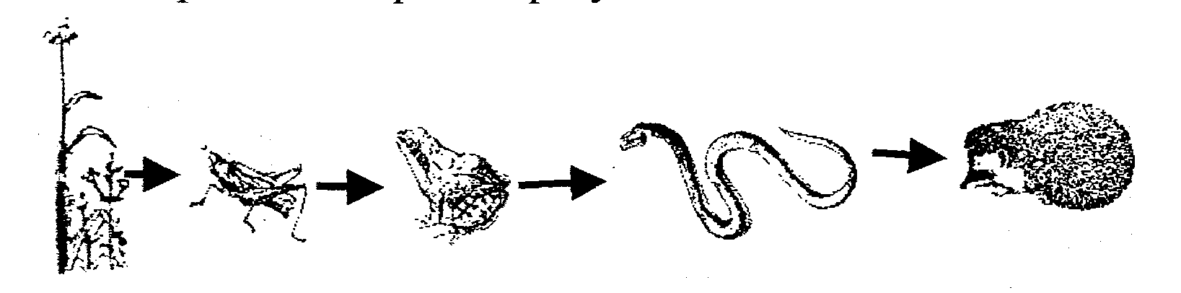

2) экологическую пирамиду

3) колебания численности популяций

4) процесс саморегуляции

***А28.*** Какой процесс способствует неоднократному использованию растениями одних и тех же химических элементов, поглощаемых из почвы?

1) корневое давление

2) фотосинтез

3) саморегуляция

4) круговорот веществ

***А29.*** В преобразовании биосферы главную роль играют

1) живые организмы

2) химические процессы

3) физические процессы

4) механические явления

***А30.*** Какова причина глобального изменения в биосфере — возникновения парникового эффекта?

1) уменьшение толщины озонового слоя

2) уменьшение содержания азота в атмосфере

3) увеличение содержания окислов серы в атмосфере

4) увеличение содержания углекислого газа и задымление атмосферы

***А31.*** В митохондриях в отличие от хлоропластов не происходит синтез молекул

1) АТФ

2) глюкозы

3) иРНК

4) белка

***А32.*** Энергетический обмен не может идти без пластического, так как пластический обмен поставляет для энергетического

1) богатые энергией молекулы АТФ

2) ферменты для ускорения реакций

3) кислород для реакций расщепления

4) неорганические соли и кислоты

***А33.*** В чем состоит сходство молекул ДНК и РНК?

1) состоят из двух полинуклеотидных цепей

2) имеют форму спирали

3) это биополимеры, состоящие из мономеров-нуклеотидов

4) обе содержат по нескольку тысяч генов

***А34.*** На какой стадии эмбрионального развития объем многоклеточного зародыша не превышает объема зиготы?

1) оплодотворения

2) бластулы

3) гаструлы

4) органогенеза

***А35.*** При скрещивании томатов с красными и желтыми плодами получено потомство, у которого половина плодов была красная, а половина желтая. Каковы генотипы родителей?

1) АА х аа

2) Аа х АА

3) АА х АА

4) Аа х аа

***А36.*** Почему грибы, собранные возле автомобильной трассы, опасно употреблять в пищу?

1) В них мало питательных веществ.

2) Они очень медленно растут и невкусные.

3) В них накапливается много вредных, токсичных веществ.

4) В них накапливается много нитратов.

***А37.*** В чем проявляется усложнение папоротников по сравнению с мхами?

1) В процессе фотосинтеза образуют органические вещества из неорганических.

2) Не нуждаются в воде при оплодотворении.

3) Относятся к высшим споровым растениям.

4) Имеют корни и хорошо развитые проводящие ткани.

***А38.*** Грудное вскармливание предохраняет грудных детей от инфекционных болезней, так как в молоке матери содержатся

1) питательные вещества

2) ферменты

3) гормоны

4) антитела

***А39.*** Что происходит в организме человека после предохранительной прививки?

1) вырабатываются ферменты

2) кровь свертывается, образуется тромб

3) образуются антитела

4) нарушается постоянство внутренней среды

***А40.*** Человек в состоянии опьянения слабо координирует свои действия, так как у него нарушается деятельность

1) вегетативной нервной системы

2) мозжечка

3) спинного мозга

4) продолговатого мозга

***А41.*** Каковы последствия действия стабилизирующего отбора?

1) сохранение старых видов

2) сохранение нормы реакции

3) появление новых видов

4) сохранение особей с неизмененными признаками

***А42.*** Почему для агроэкосистемы не характерен сбалансированный круговорот веществ?

1) в ее состав входит небольшое разнообразие видов

2) для нее характерно большое разнообразие видов

3) она имеет длинные цепи питания

4) численность небольшого числа видов в ней высокая

**Часть2**

***При выполнении заданий В1 — В4 в бланк ответов запишите номера трех элементов, относящиеся к правильному ответу, начиная с первой клеточки, без пропусков и знаков препинания***.

***В1*** Какие особенности органов кровообращения и дыхания характерны для земноводных?

1) сердце трехкамерное без перегородки в желудочке

2) сердце трехкамерное с неполной перегородкой в желудочке

3) одни круг кровообращения

4) два круга кровообращения

5) на всех стадиях развития дышат с помощью легких

6) на стадии взрослого животного дышат с помощью легких и кожи

***В2*** Деятельность каких органов регулирует вегетативная нервная система человека?

1) мышц верхних и нижних конечностей

2) сердца и кровеносных сосудов

3) органов пищеварительного канала

4) мимических мышц

5) почек и мочевого пузыря

6) диафрагмы и межрёберных мышц

***В3*** Какие функции выполняет в клетке ядро?

1) обеспечивает поступление веществ в клетку

2) служит местом локализации носителей наследственной информации — хромосом

3) с помощью молекул посредников участвует в синтезе молекул белка

4) участвует в процессе фотосинтеза

5) в нем органические вещества окисляются до неорганических б) участвует в образовании хроматид

***В4*** Появление каких изменений у растений в процессе эволюции не способствовало общему подъему их организации?

1) Появление корней у древних папоротников.

2) Появление хлорофилла у мхов.

3) Возникновение тканей у хвойных.

4) Возникновение семени у голосеменных.

5) Появление цветка и плода у покрытосеменных.

6) Возникновение проводящих тканей у цветковых.

***При выполнении заданий В5 — В6 установите соответствие между объектами или процессами и описанием их свойств и признаков.***

***В5*** Установите соответствие между отдельными функциями нейронов и типами нейронов, которые эти функции выполняют: к каждой позиции, данной в первом столбце, подберите соответствующую позицию из второго столбца. Впишите полученный ответ в таблицу, а затем получившуюся последовательность букв перенесите в бланк ответов (без пробелов и других символов).

**ФУНКЦИИ НЕЙРОНОВ** **ТИПЫ НЕЙРОН0В**

1) осуществляют в головном мозге передачу А) чувствительные

нервных импульсов с одного нейрона на

другой

2) передают нервные импульсы от органов Б) вставочные

чувств и внутренних органов в мозг

3) передают нервные импульсы мышцам В) двигательные

4) передают нервные импульсы от внутренних

органов в мозг

5) передают нервные импульсы к железам

|  |  |  |  |  |
| --- | --- | --- | --- | --- |
| 1 | 2 | 3 | 4 | 5 |
|  |  |  |  |  |

***В6*** Установите соответствие между строением и функциями эндоплазматической сети и комплекса Гольджи: к каждой позиции, данной в первом столбце, подберите соответствующую позицию из второго столбца. Впишите полученный ответ в таблицу, а затем получившуюся последовательность букв перенесите в бланк ответов (без пробелов и других символов).

**СТРОЕНИЕ И ФУНКЦИИ ОРГАНОИДЫ**

**ОРГАНОИДОВ**

1) состоит из группы полостей с А) эндоплазматическая сеть

пузырьками на концах

2) состоит из системы связанных Б) комплекс Гольджи

между собой канальцев

3) участвует в биосинтезе белка

4) участвует в образовании лизосом

5) участвует в образовании клеточной

оболочки

6) осуществляет транспорт

органических веществ в разные части клетки

|  |  |  |  |  |  |
| --- | --- | --- | --- | --- | --- |
| 1 | 2 | 3 | 4 | 5 | 6 |
|  |  |  |  |  |  |

***При выполнении заданий В7 – В8 определите последовательность биологических процессов и явлений.***

***В7*** Установите, в какой последовательности звуковые колебания должны передаваться к рецепторам органа слуха.

А) наружное ухо

Б) перепонка овального окна

В) слуховые косточки

Г) барабанная перепонка

Д) жидкость в улитке

Е) слуховые рецепторы

*Запишите в таблицу буквы выбранных ответов, а затем получившуюся последовательность букв перенесите в бланк ответов (без пробелов и других символов).*

|  |  |  |  |  |  |
| --- | --- | --- | --- | --- | --- |
|  |  |  |  |  |  |

***В8*** Установите последовательность этапов энергетического обмена.

А) расщепление биополимеров до мономеров

Б) поступление органических веществ в клетку

В) окисление пировиноградной кислоты до углекислого газа и воды

Г) расщепление глюкозы до пировиноградной кислоты

Д) синтез двух молекул АТФ

Е) синтез 36 молекул АТФ

*Запишите в таблицу буквы выбранных ответов, а затем получившуюся последовательность букв перенесите в бланк ответов (без пробелов и других символов).*

|  |  |  |  |  |  |
| --- | --- | --- | --- | --- | --- |
|  |  |  |  |  |  |

**Часть З**

***Для ответов на задания этой части (С1 — С5) используйте специальный бланк. Запишите сначала номер задания (С1 и т. д.), затем на задания С1 — С2 дайте краткий ответ из одного-двух предложений, а на задания СЗ, С4, С5 — полный развернутый ответ.***

***С1*** С какой целью проводят побелку стволов и крупных ветвей плодовых деревьев?

***С2*** В чем состоит роль ДНК в синтезе белка?

***С3*** Какие признаки характерны для царства растений?

***С4*** Почему достижения молекулярной биологии имели большое значение для развития генной инженерии?

***С5*** Почему повышается устойчивость насекомых-вредителей к ядохимикатам?

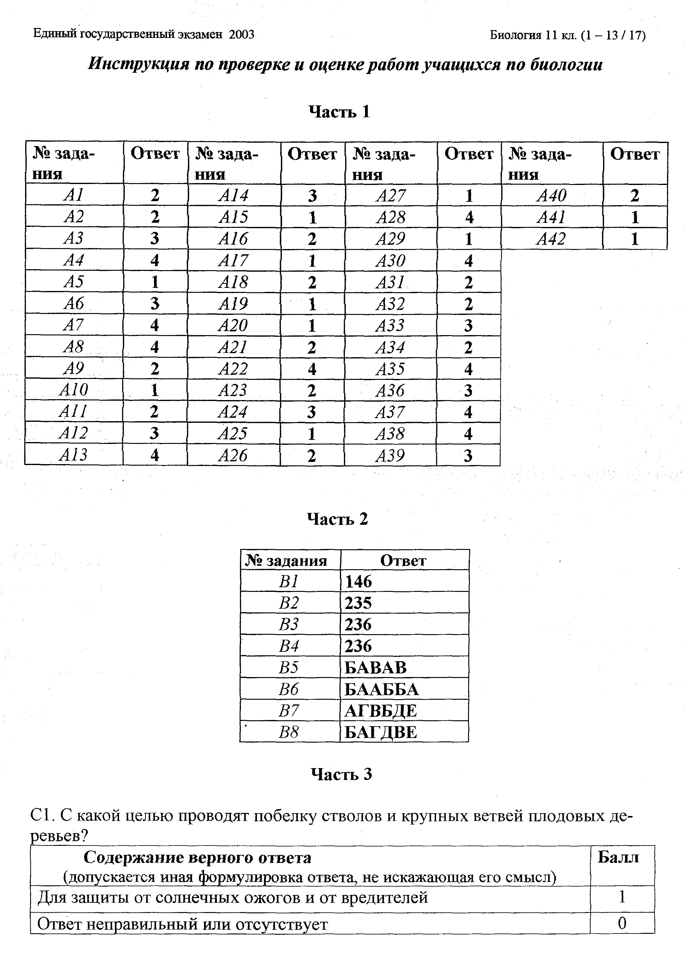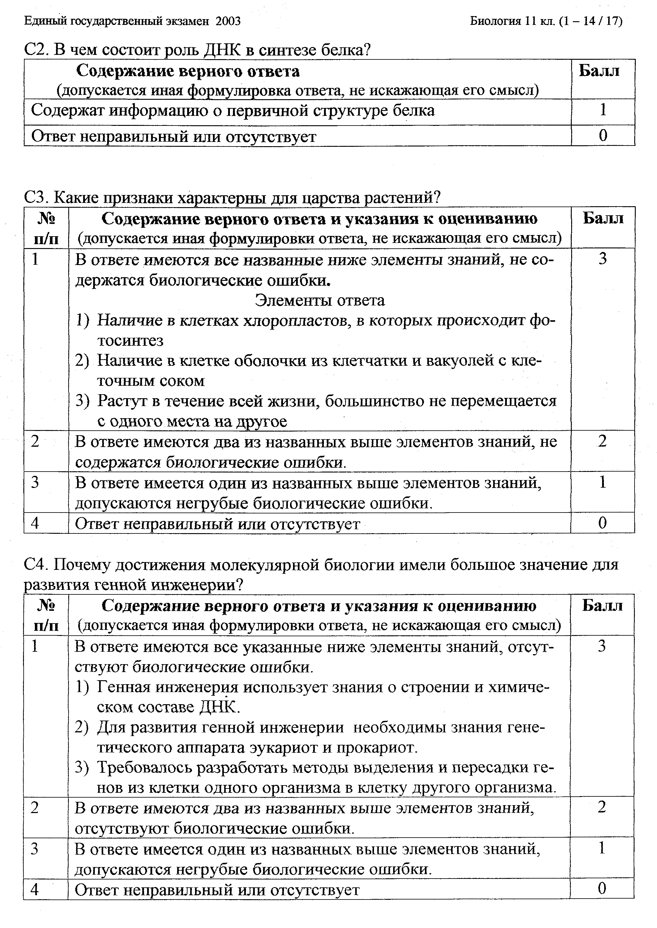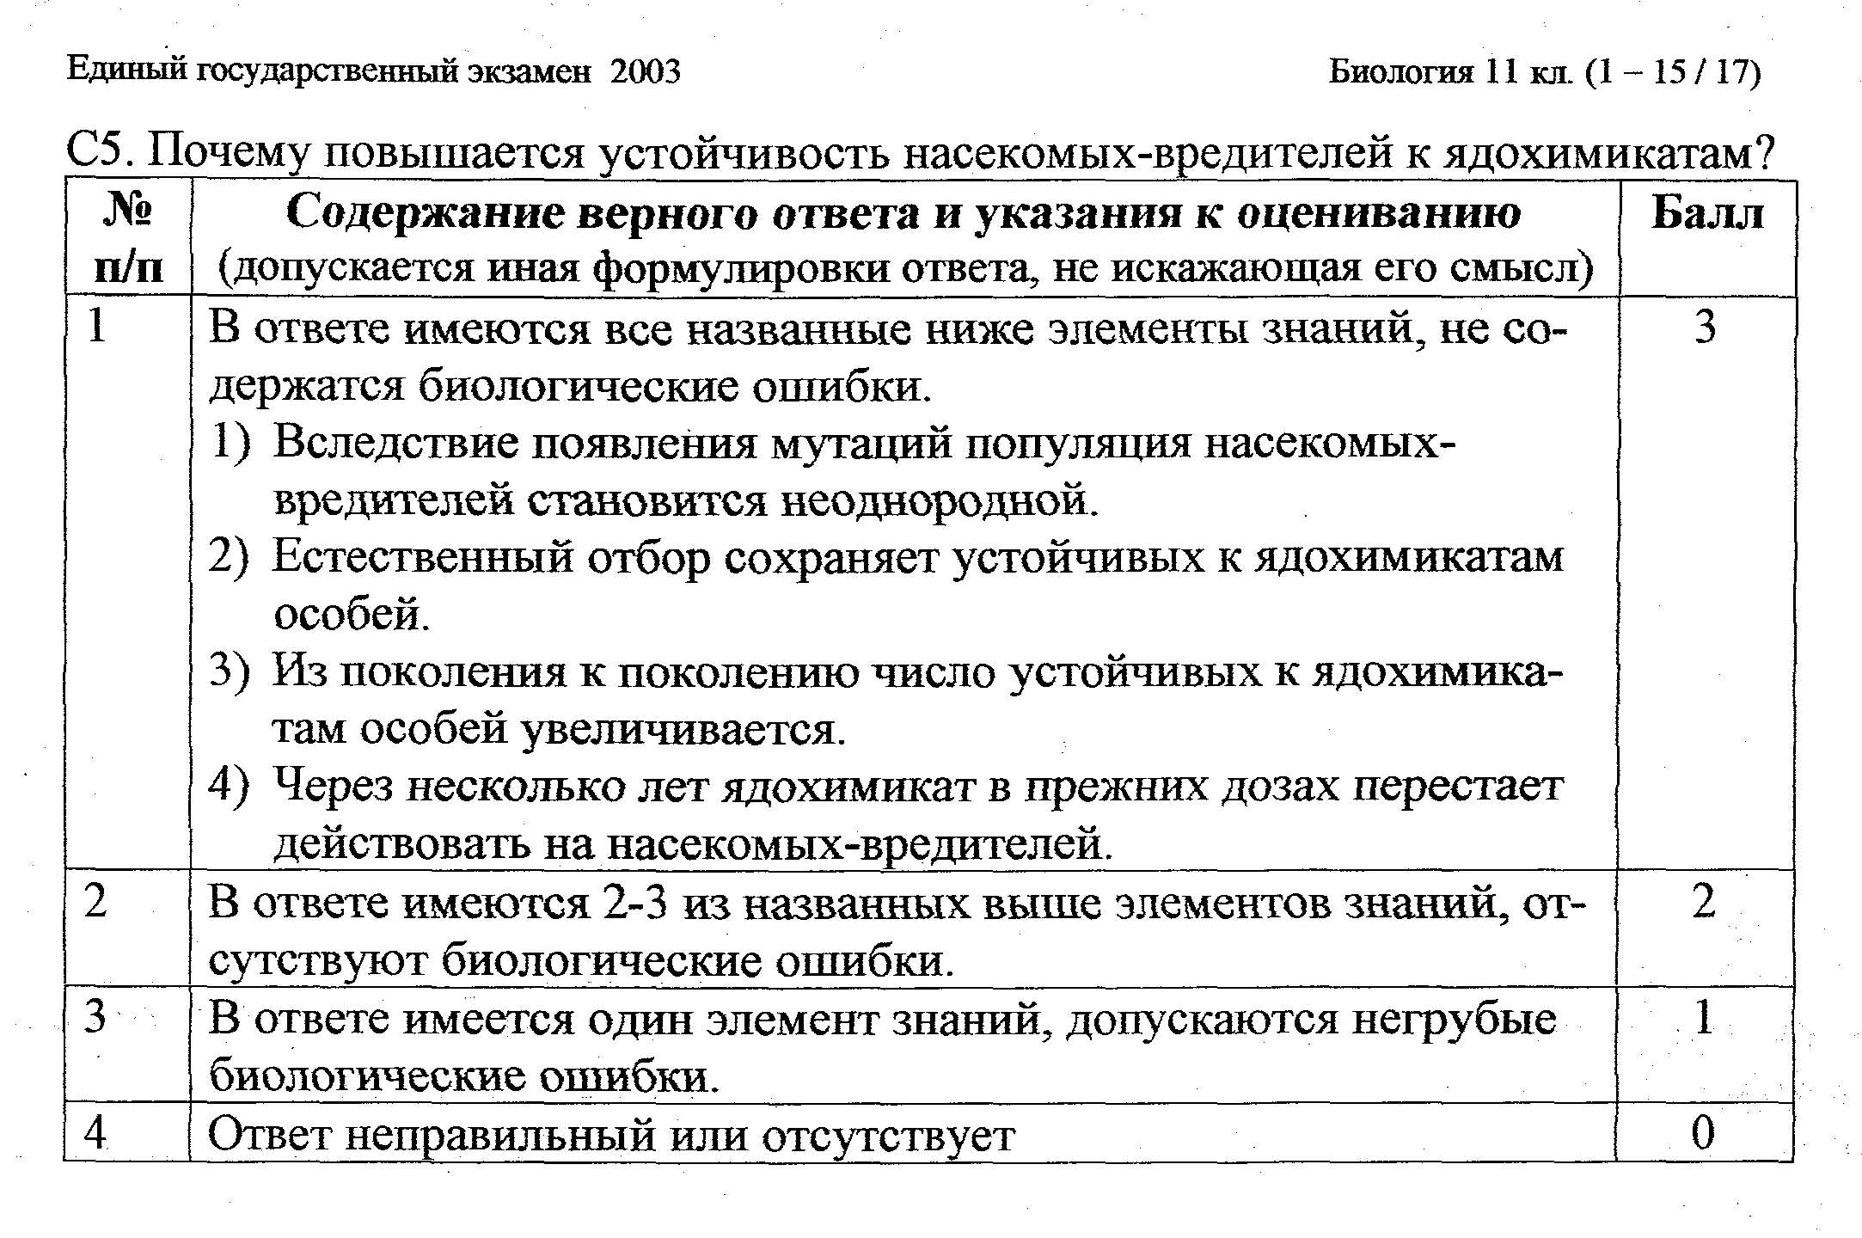

**Единый государственный экзамен по БИОЛОГИИ**

**Вариант 2**

**Инструкция для учащегося**

Прежде чем приступать к выполнению работы, внимательно прочитайте данную инструкцию. Она поможет вам правильно организовать свое время и успешно выполнить работу.

Экзаменационная работа по биологии состоит из 57 заданий, которые разделены на две части. Часть 1 содержит 30 несложных заданий с выбором ответа (А1 — А30). Часть 2 состоит из 27 более сложных заданий трех типов: 20 заданий - с выбором ответа (А31 — А50), 5 заданий (С1 — С5)- с кратким ответом (из 1-2 слов или предложений) и двух заданий (С6 — С7) с развернутом ответом. Ответы на задания С1 — С7 надо записать на специальном бланке для записи ответов в свободной форме.

К каждому заданию А1 — А50 даны 4 варианта ответа, из которых один верный. В бланке ответов под номером задания поставьте крестик (Х) в клеточке, номер которой равен номеру выбранного Вами ответа.

Внимательно прочитайте каждое задание и предлагаемые к нему варианты ответа, если они даны. Отвечайте только после того, как вы поняли вопрос и проанализировали все варианты ответа.

На выполнение работы отводится 3 часа (180 минут). Рекомендуем выполнять задания в том порядке, в котором они даны. Если какое-то задание вызывает у вас затруднение. пропустите его и постарайтесь выполнить те, в которых вы уверены. К пропущенным заданиям можно будет вернуться, если у вас останется время.

Проверьте, заполнили ли вы все поля «бланка ответов», которые должны были заполнить ДО начала выполнения работы.

Приступайте к выполнению работы

Желаем успеха!

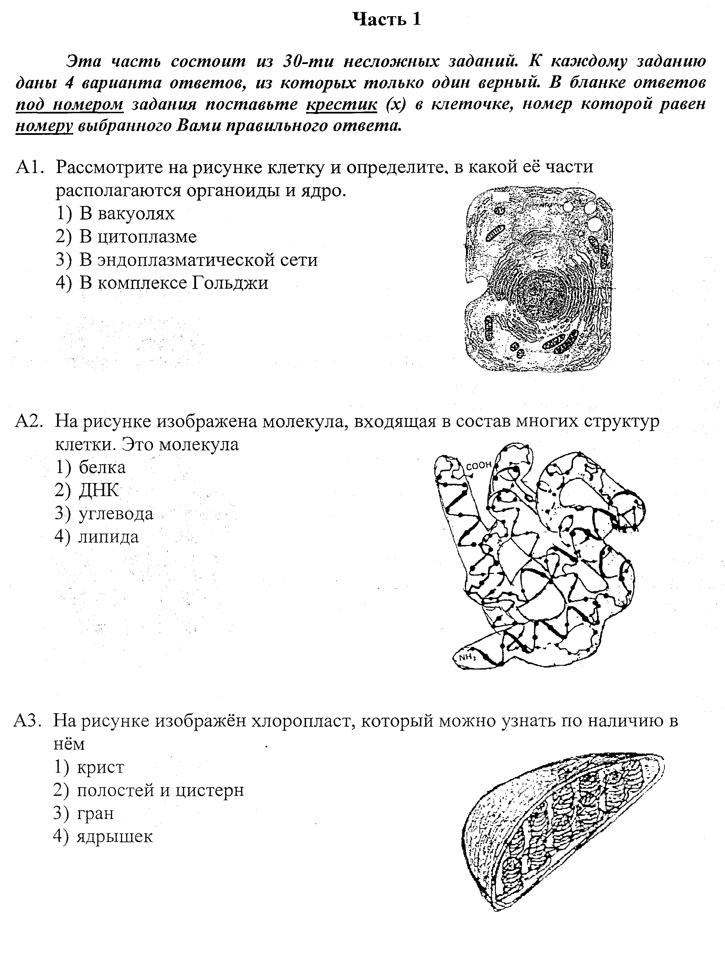

**А4.** На каком из этапов энергетического обмена синтезируются две молекулы АТФ?

1) гликолиза

2) подготовительного этапа

3) кислородного этапа

4) поступления веществ в клетку

**А5.** Конъюгация хромосом характерна для процесса

1) оплодотворения

2) профазы второго деления мейоза

3) митоза

4) профазы первого деления мейоза

**А6.** В сельскохозяйственной практике часто используют вегетативный способ размножения растений, чтобы

1) добиться наибольшего сходства потомства с родительским организмом

2) добиться наибольшего различия между потомством и исходными формами

3) повысить устойчивость растений к вредителям

4) повысить устойчивость растений к болезням

**А7.** Рассмотрите рисунок и определите по результатам дигибридного скрещивания рецессивные признаки у семян гороха (на рисунке жёлтые семена светлые).

1) желтые и гладкие

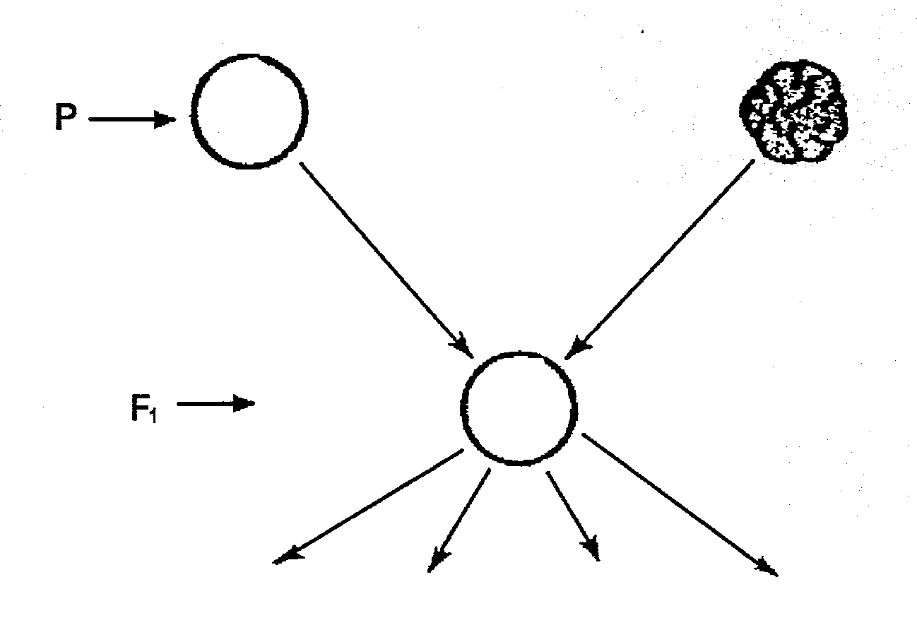

2) зелёные и гладкие

3) жёлтые и морщинистые

4) зелёные и морщинистые

**А8.** Существа, которым свойственно неклеточное строение, а их жизнедеятельность проявляется только в клетках других организмов, относят к группе

1) бактерий

2) вирусов

3) водорослей

4) простейших

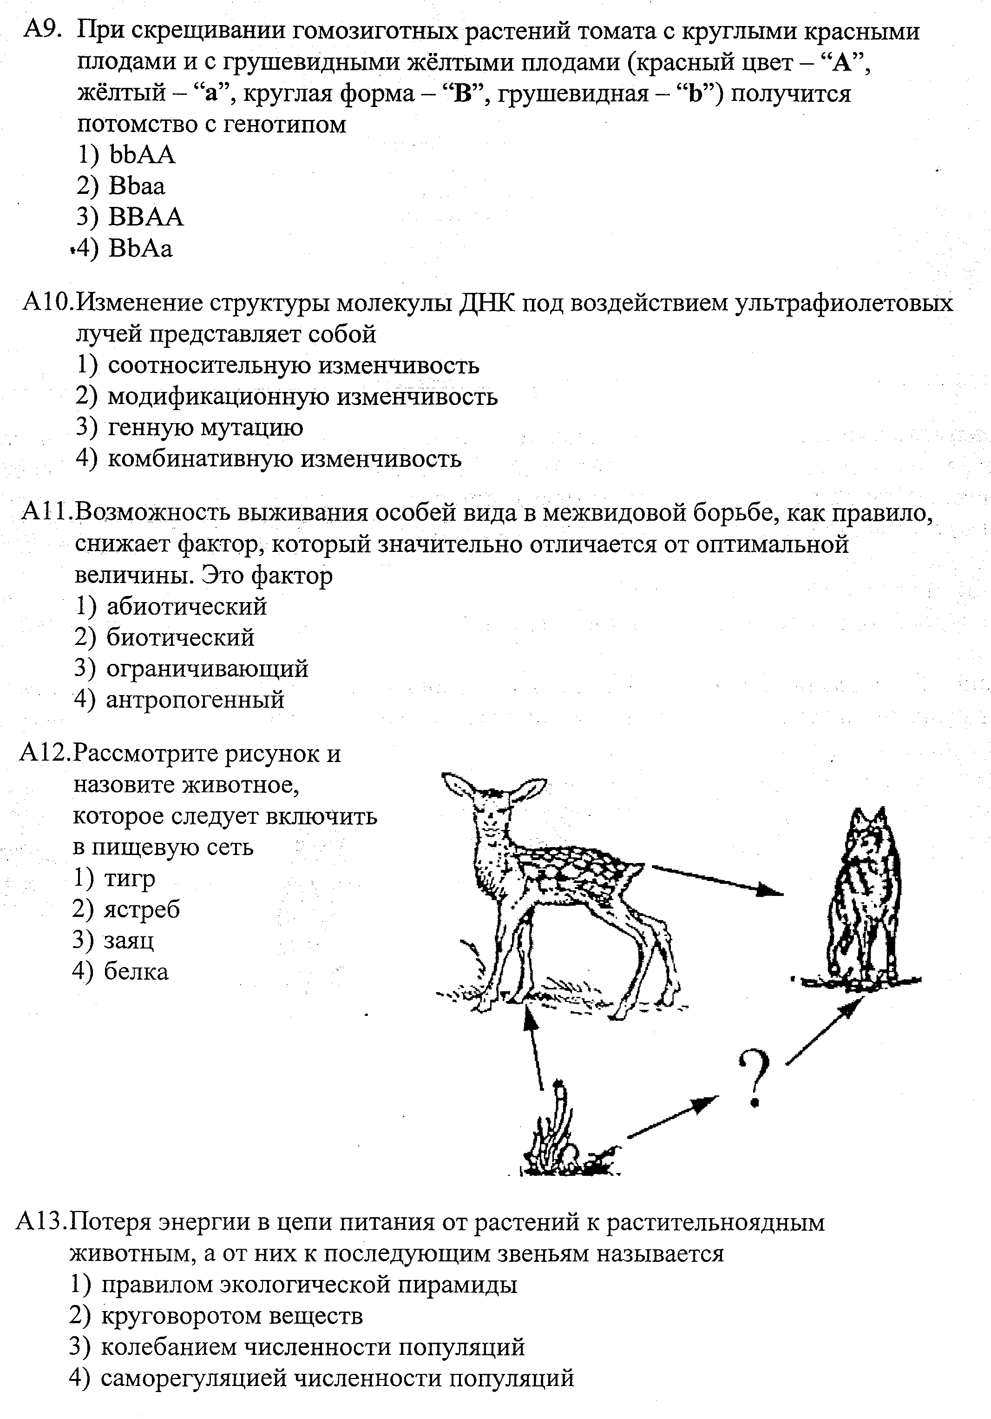

**А14.** Приспособления аскариды к паразитическому образу жизни, упрощение ее организации — пример

1) общей дегенерации

2) ароморфоза

3) видообразования

4) биологического регресса

**А15.** Фактором эволюции, способствующим накоплению разнообразных мутаций в популяции, является

1) внутривидовая борьба

2) межвидовая борьба

3) географическая изоляция

4) ограничивающий фактор

**А16.** Главные признаки, по которым покрытосеменные растения объединяют в семейства, это строение

1) цветка и плода

2) корневой системы

3) листьев и их жилкования

4) семени и стебля

**А17.** Важный шаг в эволюции растений — появление семени, так как в отличие от споры оно представляет собой

1) одну клетку, покрытую оболочкой

2) вегетативную почку

3) многоклеточный зачаток нового растения

4) половую клетку

**А18.** Приспособлением к уменьшению испарения воды хвойными растениями служат

1) продолжительность жизни хвои в течение нескольких лет

2) сохранение листьев-хвоинок зелёными у большинства хвойных круглый год

3) ограниченное число устьиц и плотная кожица хвоинок

4) быстрое передвижение воды по сосудам проводящей ткани

**А19.** Затопление ранней весной полей пшеницы талыми водами иногда приводит к гибели всходов, так как при этом нарушается процесс

1) фотосинтеза из-за недостатка кислорода

2) дыхания из-за недостатка кислорода

3) поглощения воды из почвы

4) испарения воды

**А20.** Растения, у которых на корнях развиваются клубеньковые бактерии, относят к семейству

1) розоцветных

2) бобовых

3) капустных

4) лилейных

**А21.** Для сохранения многообразия грибов при их сборе нельзя повреждать грибницу, так как она

1) улучшает плодородие почвы

2) служит местом образования спор

3) защищает почву от размывания водой

4) поглощает из почвы воду и минеральные вещества

**А22.** Неблагоприятные условия для жизни бактерий создаются при

1) закладке силоса

2) приготовлении кефира

3) квашении капусты

4) сушке грибов

**А23.** Трёхкамерное сердце с неполной перегородкой в желудочке сформировалось в процессе эволюции у

1) земноводных

2) костных рыб

3) пресмыкающихся

4) хрящевых рыб

**А24.** Кожа играет наиболее существенную роль в дыхании

1) водных пресмыкающихся

2) хрящевых и костных рыб

3) земноводных

4) млекопитающих

**А25.** Более сложное строение головного мозга и поведение характерны для

1) рыб

2) млекопитающих

3) земноводных

4) пресмыкающихся

**А26.** Находки ископаемых остатков археоптерикса свидетельствуют о родстве

1) земноводных и пресмыкающихся

2) пресмыкающихся и птиц

3) пресмыкающихся и млекопитающих

4) птиц и млекопитающих

**А27.** Гормон, который участвует в регуляции содержания сахара в крови, вырабатывается в железе

1) щитовидной

2) молочной

3) поджелудочной

4) слюнной

**А28.** Давление в среднем ухе

1) не зависит от атмосферного

2) превышает атмосферное

3) соответствует атмосферному

4) меньше атмосферного

**А29.** Питательные вещества в желудке и кишечнике перевариваются под действием содержащихся в пищеварительных соках

1) гормонов

2) ферментов

3) витаминов

4) антител

**А30.** Один из основных путей заражения СПИДом —

1) общение с больным СПИДом

2) использование донорской крови и спермы

3) посещение поликлиники для осмотра врачом-терапевтом

4) использование одежды, которую носил больной СПИДом

**Часть 2**

***Эта часть включает более сложные задания трёх типов: с выбором верного ответа (А31 —А50), с кратким ответом (С1 — С5), с развёрнутым ответом (С6 — С7).***

***К заданиям А31 — А50 даны 4 варианта ответов, из которых только один верный. В бланке ответов под номером задания поставьте крестик (X) в клеточке, номер которой равен номеру выбранного Вами правильного ответа.***

**А31.** Единицей развития организмов является

1) ядро

2) хлоропласты

3) митохондрии

4) клетка

**А32.** Липиды растворяются в эфире, но не растворяются в воде, так как

1) состоят из мономеров

2) гидрофобны

3) гидрофильны

4) являются полимерами

**А33.** Клеточное строение организмов всех царств живой природы, сходство строения клеток и их химического состава служит доказательством

1) единства органического мира

2) единства живой и неживой природы

3) эволюции органического мира

4) происхождения ядерных организмов от доядерных

**А34.** Водородные связи между СО- и NH-группами в молекуле белка придают ей форму спирали, характерную для структуры

1) первичной

2) вторичной

3) третичной

4) четвертичной

**А35.** Сходство хемосинтеза и фотосинтеза состоит в том, что в обоих процессах

1) на образование органических веществ используется солнечная энергия

2) на образование органических веществ используется энергия, освобождаемая при окислении неорганических веществ

3) в качестве источника углерода используется углекислый газ

4) в атмосферу выделяется конечный продукт — кислород

**А36.** В процессе энергетического обмена, в отличие от пластического, происходит

1) расходование энергии, заключённой в молекулах АТФ

2) запасание энергии в макроэргических связях молекул АТФ

3) обеспечение клеток белками и липидами

4) обеспечение клеток углеводами и нуклеиновыми кислотами

**А37.** В процессе мейоза, в отличие от митоза, образуются

1) зиготы

2) соматические клетки

3) хромосомы

4) половые клетки

**А38.** В образовании дочерних клеток с диплоидным набором хромосом, как и в материнской клетке, важную роль играет

1) мейоз

2) митоз

3) оплодотворение

4) онтогенез

**А39.** Дочерний организм в большей степени отличается от родительских организмов при размножении

1) вегетативном

2) при помощи спор

3) половом

4) почкованием

**А40.** Клетки растений в отличие от клеток животных взаимодействуют между собой с помощью

1) плазматических мостиков

2) гликокаликса

3) эндоплазматической сети

4) комплекса Гольджи

**А41.** При скрещивании гомозиготных растений томата с круглыми жёлтыми плодами и с грушевидными красными плодами (красный цвет А доминирует над жёлтым а, круглая форма В над грушевидной b), получится потомство с генотипом

1) ВbАа

2) bbАа

3) Вbаа

4) ВВАА

**А42.** Если гены расположены в разных парах негомологичных хромосом, то проявляется закон

1) неполного доминирования

2) полного доминирования

3) независимого наследования

4) расщепления признаков

**А43.** Значение мутационной изменчивости для эволюции, в отличие от модификационной изменчивости, состоит в том, что она

1) возникает сразу у большого числа особей

2) возникает только у отдельных особей

3) передаётся по наследству

4) не передаётся по наследству

**А44.** Массовый отбор как метод селекции, в отличие от индивидуального отбора,

1) используется при восстановлении численности зубров

2) особенно широко используется в животноводстве

3) проводится по генотипу

4) проводится по фенотипу

**А45.** Водоём считается биогеоценозом, потому что

1) все обитающие в нём виды имеют родственные связи

2) обитающие в нём виды не связаны родством

3) его заселяют растения, животные, грибы и микроорганизмы

4) длительное время в нём проживают виды, приспособленные друг к другу и к неживой природе, осуществляют круговорот веществ

**А46.** Экосистему считают устойчивой, если в ней

1) круговорот веществ незамкнутый

2) круговорот веществ сбалансированный

3) обитает небольшое число видов

4) численность отдельных видов изменяется

**А47.** В сохранении многообразия видов растений и животных в биосфере большое значение имеет

1) создание заповедников

2) расширение площади агроценозов

3) повышение продуктивности агроценозов

4) борьба с вредителями сельскохозяйственных растений

**А48.** Большое значение в эволюции органического мира Ч.Дарвин придавал наследственной изменчивости, так как она способствует

1) обострению конкуренции между видами

2) обострению конкуренции между популяциями

3) повышению эффективности естественного отбора

4) колебанию численности популяций

**А49.** Увеличение численности насекомых-вредителей сельскохозяйственных растений, пример

1) ароморфоза

2) дегенерации

3) биологического регресса

4) биологического прогресса

**А50.** Расширению ареала вида способствует

1) наличие в нём большого числа популяций

2) генетическое родство особей

3) отсутствие генетического родства особей

4) наличие в нем небольшого числа популяций

